

MANUAL TÉCNICO - SISTEMA DE CERTIFICACIÓN

**Entregado por:** Code Skills

**Recibido por:** Cesde

Code Skills

Medellín - Colombia

2023

CONTROL DE VERSIONES

|  |  |  |  |
| --- | --- | --- | --- |
| Fecha | Versión | Descripción | Autor |
| 17/03/2023 | 1.0 | Versión # 1  Certificación | Code skills |

Contenido

* INTRODUCCIÓN 4
* OBJETIVOS 5 1.2 OBJETIVOS GENERALES 5
* ALCANCE 6
* HERRAMIENTAS DE DESARROLLO 7
* INFORMACIÓN BASE DE DATOS 8
* DIAGRAMA DE FLUJO 9
* DIAGRAMA DE SECUENCIA 10

Introducción

Este manual se centra en los aspectos técnicos e informáticos del software de Certificación de Estudiantes, con el objetivo de proporcionar una comprensión detallada de la estructura de la aplicación a aquellos interesados en administrar, editar o configurarla. La guía se organiza en función de las herramientas utilizadas para el desarrollo del software y ofrece explicaciones paso a paso de cada aspecto. Se describirán las diversas funcionalidades del aplicativo web y se proporcionarán recomendaciones para garantizar el uso adecuado del sistema de información.

El sistema de Certificación de Estudiantes ha sido diseñado exclusivamente para llevar a cabo el proceso de certificación de los estudiantes de manera eficiente y efectiva, sin depender de otros sistemas. Con esta guía, los usuarios obtendrán una comprensión profunda de cómo aprovechar al máximo las capacidades del software de Certificación de Estudiantes y garantizar un proceso de certificación exitoso y sin complicaciones.

Objetivos

Objetivo general.

El objetivo principal de este sistema es facilitar y agilizar el proceso de certificación de estudiantes, proporcionando una plataforma eficiente y fácil de usar para la administración y emisión de certificados.

Objetivos específicos.

• Proporcionar acceso a los usuarios según sus roles: administrador, personal de certificación o estudiante.

• Facilitar a los estudiantes la solicitud y seguimiento de sus certificaciones en línea.

• Permitir la verificación rápida y precisa de la autenticidad de los certificados emitidos.

• Asegurar la integridad y seguridad de la información de los estudiantes y sus certificaciones.

• Facilitar la comunicación entre el personal de certificación y los estudiantes a través de la plataforma.

• Generar informes y estadísticas sobre las certificaciones emitidas y solicitudes pendientes.

• Facilitar la personalización y configuración de los certificados según los requisitos específicos de cada programa académico.

• Automatizar la generación y emisión de certificados para reducir errores y demoras en el proceso.

• Integrar con otros sistemas institucionales, si es necesario, para garantizar un flujo de información coherente y actualizado.

• Enviar notificaciones periódicas a los estudiantes y al personal de certificación, recordándoles las fechas importantes

Alcance

El alcance del proyecto de Certificación se centra en dos aspectos principales: la gestión de requisitos para estudiantes próximos a graduarse y la organización de ceremonias de certificación. Los módulos para desarrollar incluyen:

1. Módulo de Requisitos de Grado: Permite al Administrador visualizar y gestionar los requisitos necesarios para los alumnos, incluyendo la entrega de documentos, estado de biblioteca, plan de estudio completado y pago del certificado. Además, este módulo ofrece funcionalidades para marcar estudiantes como posibles graduandos o egresados, de forma manual o automática, y permite la configuración dinámica de los nombres de los requisitos.
2. Módulo de Ceremonias de Certificación: Facilita la creación, edición y eliminación de ceremonias, así como la asignación de estudiantes a cada acto de certificación. También permite tomar la asistencia el día de la ceremonia y configurar las plantillas para enviar tarjetas de invitación.
3. Módulo de Acceso Estudiantil: Permite a los estudiantes ingresar con su usuario y contraseña para visualizar datos personales, información sobre la ceremonia de certificación y el estado de sus requisitos de grado. En caso de tener documentos pendientes, este módulo también les permite cargarlos.
4. Módulo de Registro de Certificados por Ventanilla: Ofrece un sitio para consultar y registrar cuándo un graduado reclama su certificado, incluyendo la información básica del estudiante y el registro de la fecha y hora de la reclamación del certificado.
5. Integraciones y funcionalidades adicionales: Incluye la integración con sistemas de pago, envío de tarjetas de invitación por correo electrónico, integración con Works Manager para el cargue de documentos del estudiante y exportación de datos a Excel.

Este proyecto está diseñado para mejorar la eficiencia en la gestión de la certificación y ofrecer una experiencia de usuario optimizada tanto para estudiantes como para el personal de Registro y Control.

Principio del formulario

PLATAFORMA DE DESARROLLO

|  |  |
| --- | --- |
| Herramientas de desarrollo. | |
| Backend | |
| C# | Es un lenguaje de programación multiparadigma de alto nivel y propósito general. C# abarca disciplinas de programación de tipado estático, tipado fuerte, de ámbito léxico, imperativo, declarativo, funcional, genérico, orientado a objetos y orientado a componentes.  ­­_______________________________________________________________________ |
| **Asp.Net:** | Es un entorno para aplicaciones web desarrollado y comercializado por Microsoft. Los programadores o también diseñadores pueden utilizar este framework para construir sitios web dinámicos, aplicaciones web y servicios web  ____________________________________________ |
| **.Net 6.0** | La versión 6 de la framework gratuita de código abierto para los sistemas operativos Windows, Linux y macOS.  **Paquetes NuGet**    **Aplication:**  AutoMapper  AutoMapper.Extensions.Microsoft.DependencyInjection  FluentValidation.DependencyInjectionExtensions  MediatR.Extensions.Microsoft.DependencyInjection  Microsoft.Data.SqlClient  Microsoft.EntityFrameworkCore  Microsoft.Extensions.Configuration.Abstractions  **Infrastructure:**  Microsoft.EntityFrameworkCore.SqlServer  Microsoft.EntityFrameworkCore.Tools    **Presentation**  FluentValidation.AspNetCore  MediatR  Microsoft.EntityFrameworkCore.Design  Microsoft.AspNetCore.Authentication.JwtBearer  ________________________________________________________________ |
| **Clean architecture** | Enfoque de diseño de software que se centra en la separación de responsabilidades, la desacoplación de componentes y la creación de sistemas altamente modulares y escalables. Fue desarrollada por Robert C. Martin (también conocido como "Uncle Bob") y busca mejorar la productividad, la mantenibilidad y la estabilidad de cualquier proyecto de software.  _______________________________________________________________________ |
| **Angular** | Angular es un framework de código abierto desarrollado por Google, escrito en TypeScript, que facilita la creación y mantenimiento de aplicaciones web de una sola página (SPA). Ayuda a los desarrolladores a estructurar y organizar el código, y proporciona herramientas y funcionalidades para agilizar el proceso de desarrollo. **Librerías:** PrimeNG, Bootstrap  ________________________________________________________________________ |
| **TypeScript** | TypeScript es un lenguaje de programación libre y de código abierto desarrollado y mantenido por Microsoft. Es un superconjunto de JavaScript, que esencialmente añade tipos estáticos y objetos basados en clases.  ________________________________________________________________________ |



**Diagrama de flujo**

La estructura de carpetas del proyecto incluye las siguientes capas:

**API:** Contiene los controladores que manejan las solicitudes HTTP y las respuestas HTTP.

**Application**: Contiene lógica de negocio y las reglas de negocio. Aquí se encuentran los comandos, Dtos, Interfaces, Mapping, Querys y Validators.

**Domain**: Contiene las entidades y los enumeradores necesarios para la aplicación.

**Infrastructure**: Contiene la configuración y la persistencia necesarias para la aplicación. Por media de esta realizamos conexión a la base de datos y a servicios externos como Pyzen.

**Servicios externos:** En al capa infrastructure se encuentra el componente services donde se consume las apis de Pyzen, con el fin de ofrecer otros medios de pagos a los usuarios.

**frontend** se tienen dos componentes. Students y Administrative que son específicos de la aplicación. También se tiene la carpeta Core y Shared que contienen componentes y servicios compartidos.

**Diagrama de flujo**

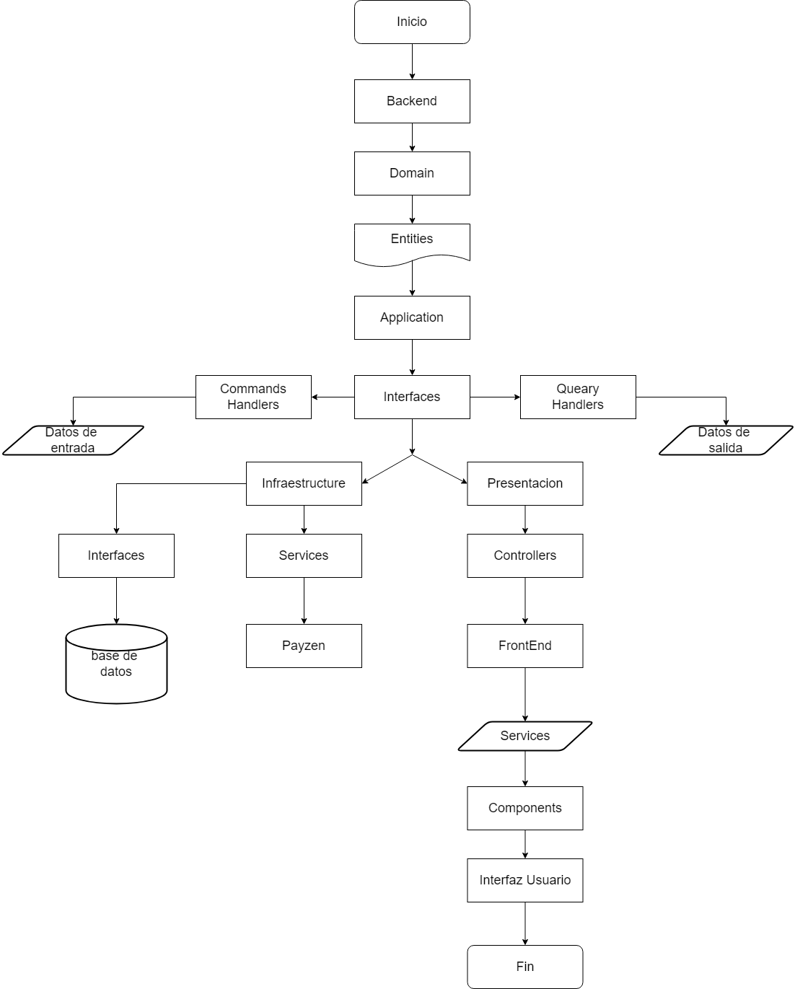

DIAGRAMAS DE SECUENCIA

